KNNV Utrecht PWG Nieuws 135 (september 2021)

Contactpersonen:
hooilandjes Richard Janzen tel: 06-81758445 rwjanzen@hotmail.nl
PWG-avonden Renee Lommen tel. 06-14621687 activiteiten@utrecht.knnv.nl
Amelisweerd Grietje Vlasma tel. 06-23963920 g_vlasma@online.nl

Microscopie/binoculair avond 1
Plaats: Ina Boudier Bakkerlaan 7, 3582VA Utrecht (Biologielokaal A1.07 in Utrechts stedelijk gymnasium)
Datum en tijd: Donderdag 14 oktober 2021, vanaf 19 uur tot ± 21 uur
(je kunt altijd eerder stoppen als je het genoeg vindt)
Opgeven: Tot op 14 oktober! Ryoko Appelboom ryokoappelboom@gmail.com

Wil je meer details van planten of dieren bekijken/ontdekken dan met een loepje? Ja, dat kan! Gaan we dat samendoen!
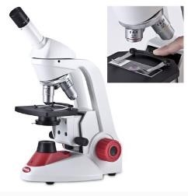
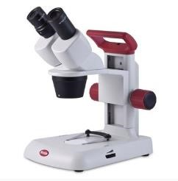

Voor wie? Iedereen.
Zelfs als je nooit een microscoop gebruikt hebt. Je kan het zo leren. Je weet al hoe een microscoop werkt, dus je wil mosjes of iets kleins echt bestuderen en daarvoor een goed preparaat leren maken. Dat kun je ook zo leren.

Wat kun je verwachten?
- Je kunt leren wanneer je beter een microscoop gebruikt en wanneer je beter een binoculair gebruikt.
- Hoe je de beide apparaten kan gebruiken.
- Hoe je een preparaat kan maken voor een microscoop.
- Wil je grootte van een cel meten? Ja, dat kan ook.
- Wil je iets zelf meenemen om te bekijken? Ja, dat mag. Neem mee!
- Wil je wat mosjes determineren? Ja, dat kan. Er zijn 3 mossenboeken (alleen bladmos) aanwezig, dus als je zelf iets handige boek(en) hebt, neem ook mee!

Laat weten als je mee wil doen.

